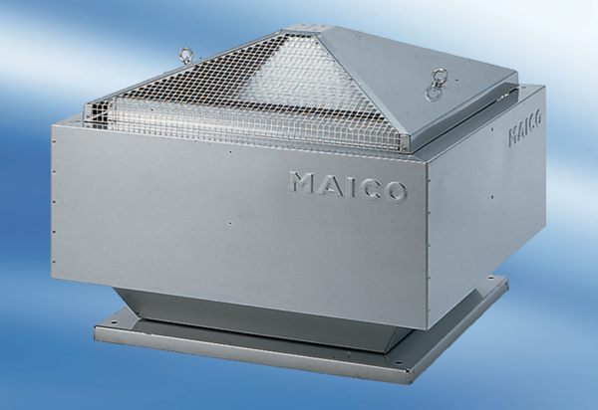Radiální střešní ventilátor DRD 50/86Obsah dodávky: 1 kusSortiment: C
Typové číslo: 0087.0157Výrobce: MAICO

